**Создание навигационного меню с несколькими уровнями и вложенными внутрь элементами.**

С помощью батника создайте структуру проекта. Переместите картинки в нужную папку. Текст вам предоставлен в отдельном файле.

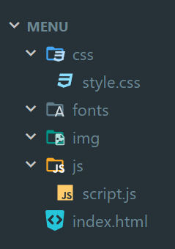

Зайдите на сайт google fonts и выберите шрифт Lato.

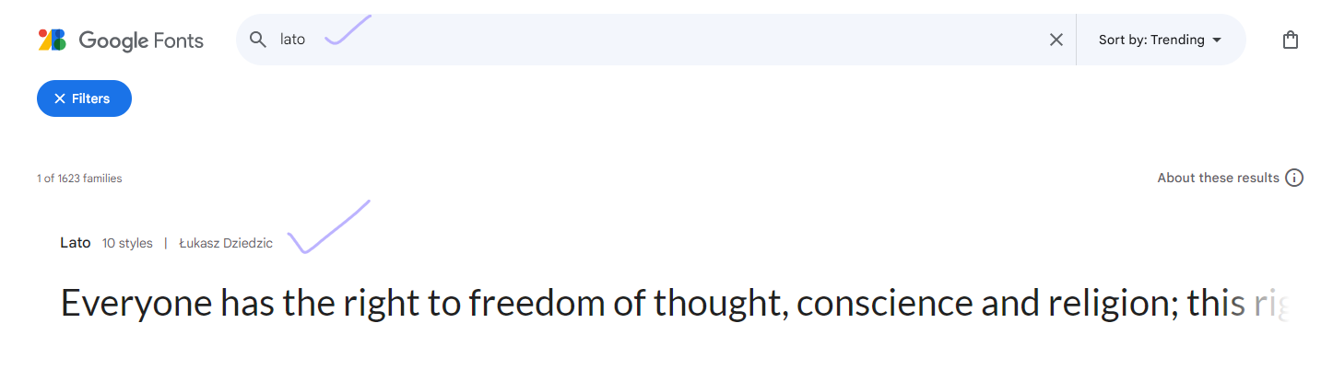

Нажмите кнопку для использования шрифта.

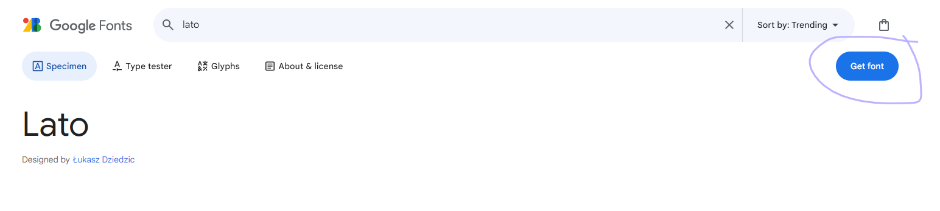

Снова нажмите кнопку для вставки шрифта через код.

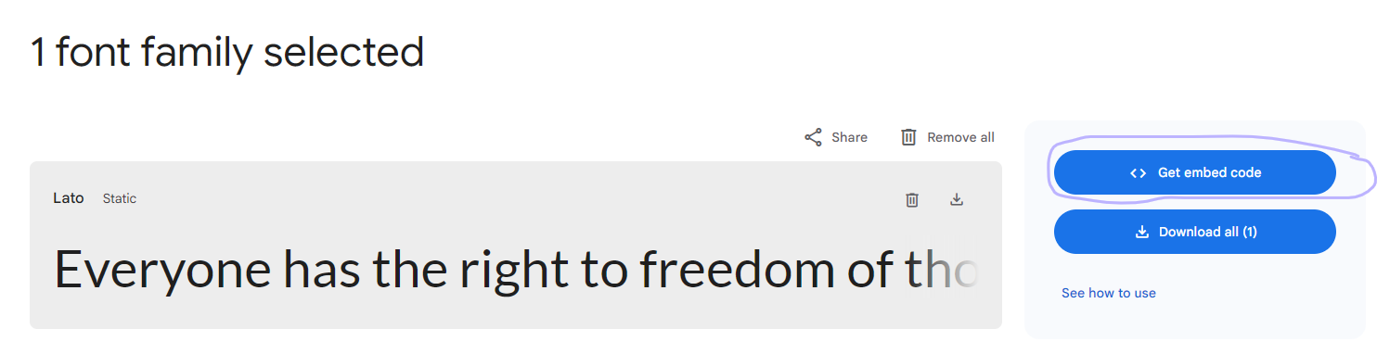

Все варианты шрифта нам не нужны, поэтому выполните настройку.

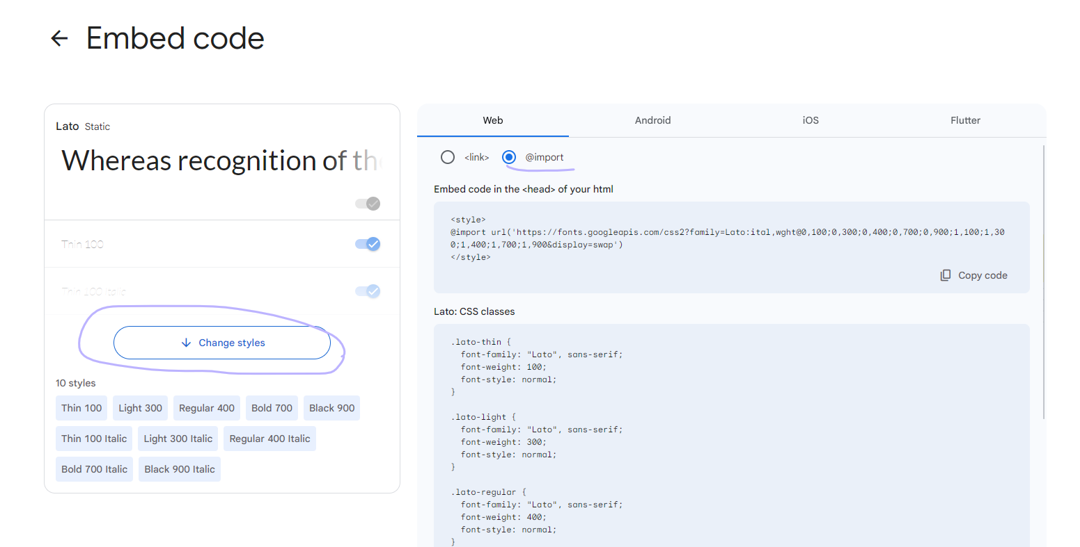

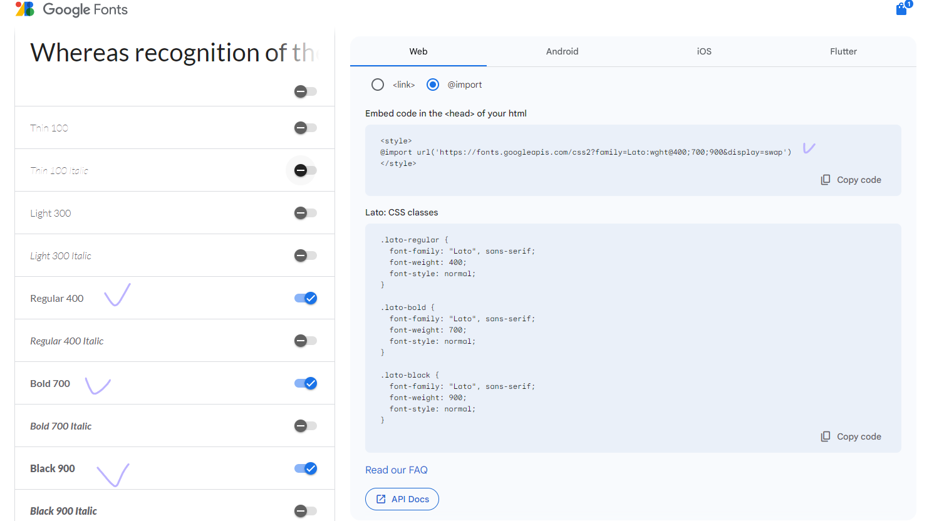

Вставьте полученный код в css. Далее назначьте шрифт по умолчанию для всего документа и сделайте сброс.

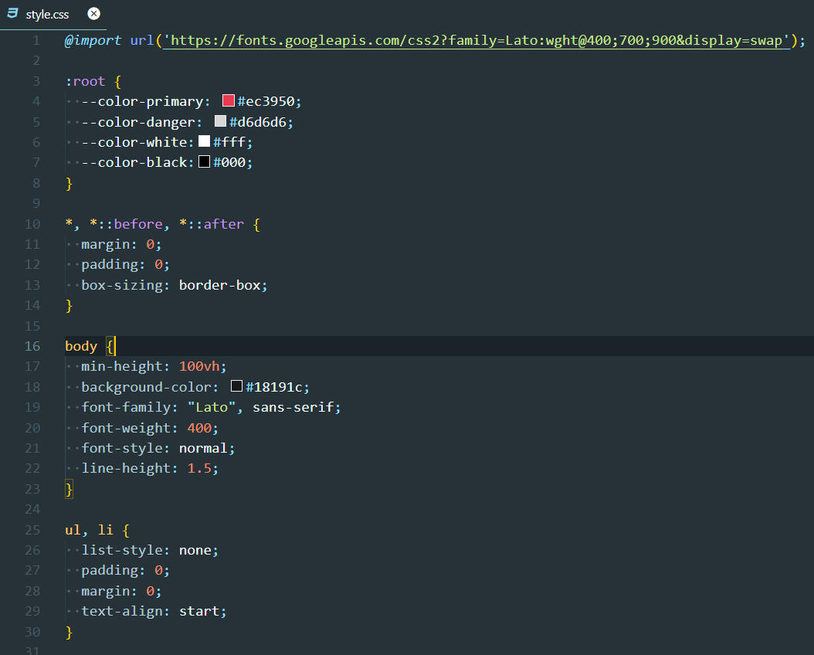

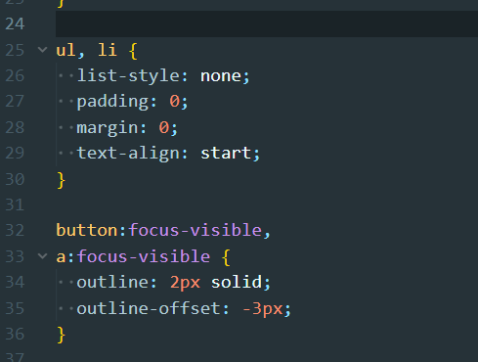

Сделаем разметку.

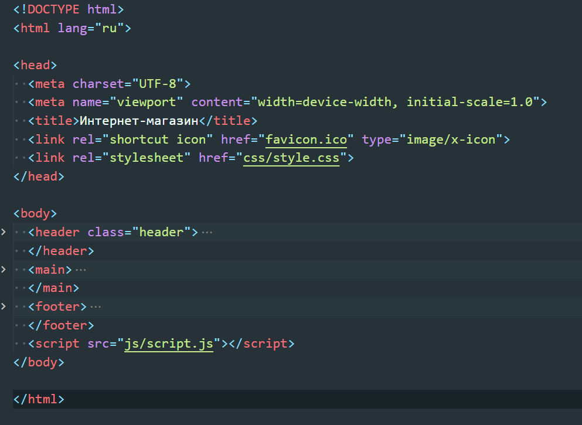

Далее в шапке сделайте блоки для логотипа и меню.

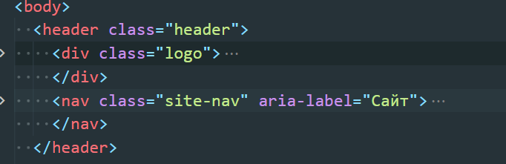

Для шапки задайте стили.

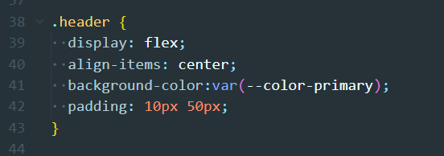

Внутри блока logo разместите логотип **с помощью тега svg**. Вам достался сломанный логотип, почините его, исправив значения в коде. Нельзя использовать никакой графический редактор.

Размер лого: 440*50.

Цвета: #fff – белый, #424242 – черный, #ec3950 – красный.

Слева логотип, который должен у вас получиться.

 

Далее сделайте разметку для меню. Будьте внимательны, очень точно соблюдайте вложенность тегов, чтобы корректно сформировать 3 уровня вложенности в меню.

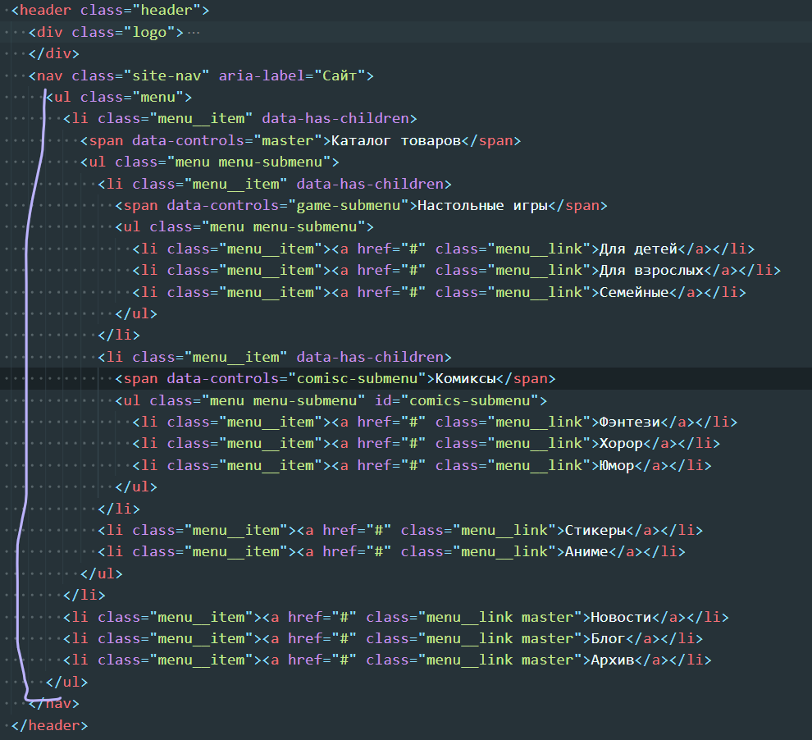

Далее выполните оформление меню. Если какие-то классы встречаются в разметке, но не встречаются в css, значит они нужны для взаимодействия (js).

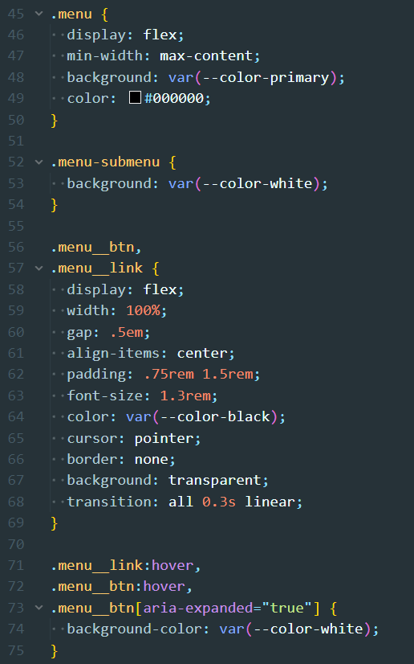 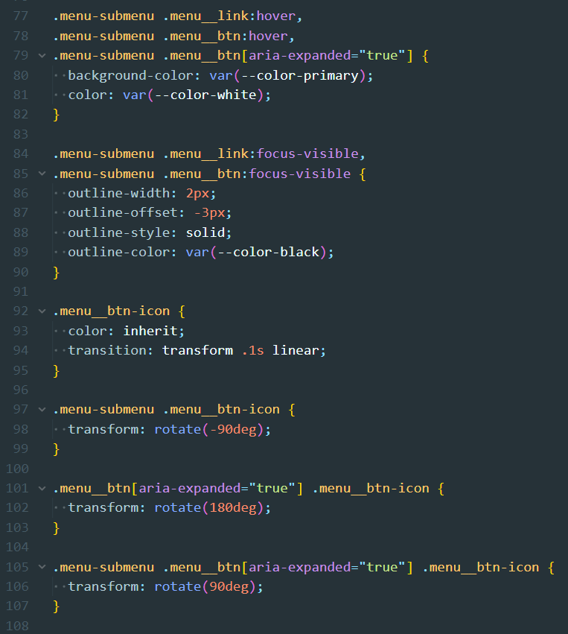

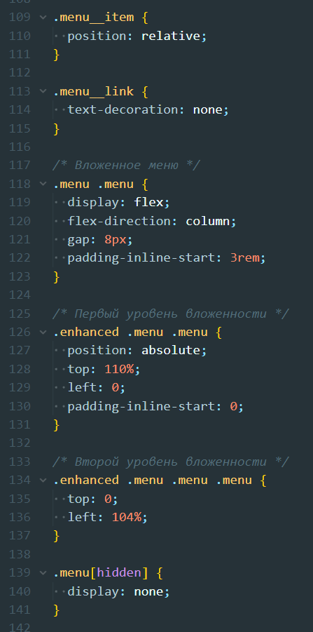

Далее делаем начальную разметку для main и footer.

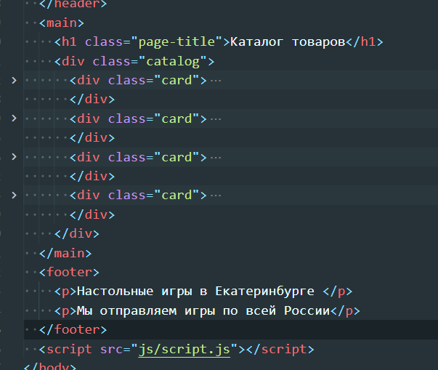

Добавим в каталог содержимое каждой карточки.

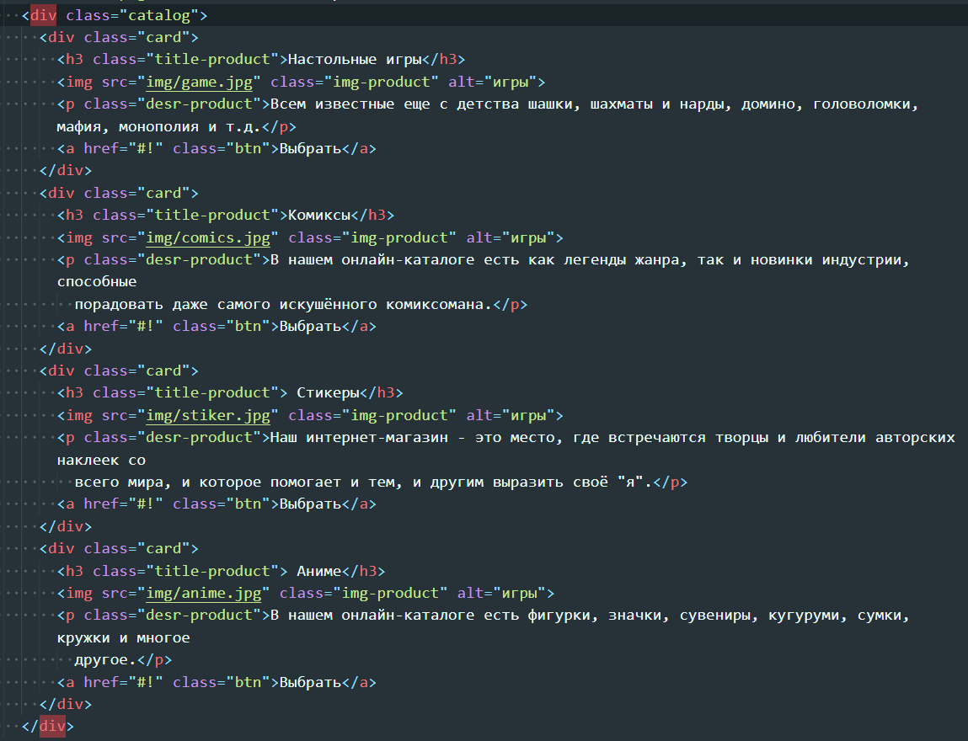

Выполним оформление.

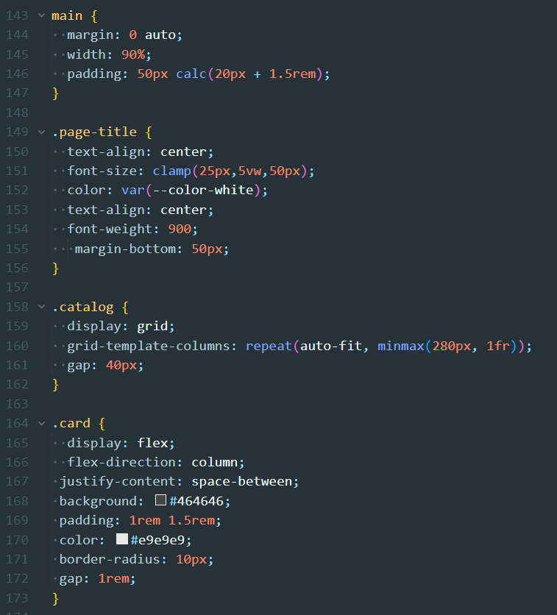

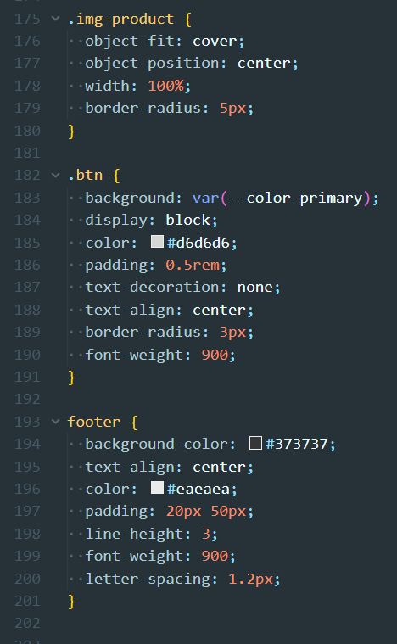

Далее проверьте как выглядит страница на других экранах. Вы видите, что меню крашится, а вот область основного контента адекватно адаптируется, так как мы применили в гридах, тексте и отступах формулы и функции.

Починим меню на маленьких экранах. Для этого напишем классический медиа-запрос.

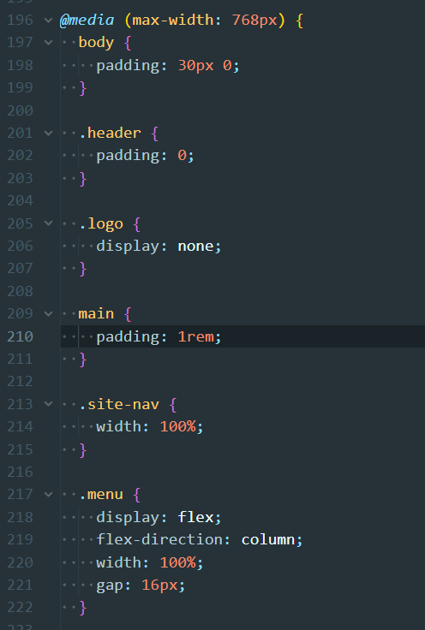

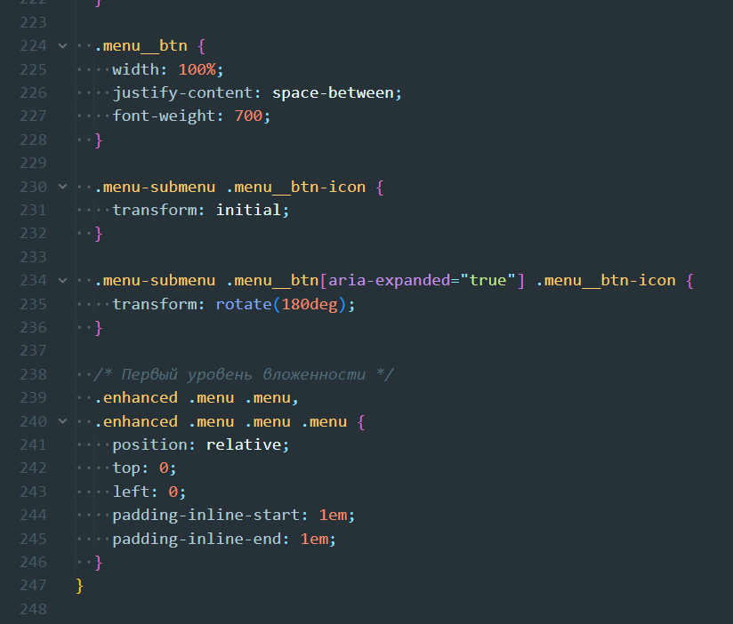

Меню до сих пор странное, напишем скрипт, чтобы вложенные пункты меню появлялись по щелчку.

*// Показываем пользователю простую навигацию в случае, если не удаётся загрузить JavaScript.*

*// Если JavaScript-файл загружен, заменяем span на кнопки и вешаем дополнительные ARIA-атрибуты.*

    const nav = document.querySelector('.site-nav')

    nav.classList.add('enhanced')

    const submenus = document.querySelectorAll('.menu__item[data-has-children]')

    const dropdowns = document.querySelectorAll('.menu__item[data-has-children] > .menu')

    const icon = `

      <svg

        width="24px"

        height="24px"

        viewBox="0 0 24 24"

        aria-hidden="true"

        class="menu__btn-icon"

      >

      <path fill="currentColor" d="M5.64645 8.64645c.19526-.19527.51184-.19527.7071 0L12 14.2929l5.6464-5.64645c.1953-.19527.5119-.19527.7072 0 .1952.19526.1952.51184 0 .7071L12 15.7071 5.64645 9.35355c-.19527-.19526-.19527-.51184 0-.7071Z"></path>

      </svg>

    `

*// Находим подменю, заменяем в нём span на кнопку*

    submenus.forEach((*item*) => {

      const dropdown = *item*.querySelector(':scope > .menu')

      dropdown.setAttribute('hidden', '')

      const span = *item*.querySelector(':scope > span')

      const text = span.innerText

      const ariaControlsId = span.dataset.controls

      const button = document.createElement('button')

*// Добавляем класс и необходимые ARIA-атрибуты*

      button.classList.add('menu__btn')

      button.setAttribute('aria-expanded', 'false')

      button.setAttribute('aria-controls', ariaControlsId)

      button.innerText = text

*// Добавляем иконку к кнопке, чтобы визуально было понятно открыто меню или нет*

      button.innerHTML += icon

      span.replaceWith(button)

      button.addEventListener('click', function (*e*) {

        toggleDropdown(button, dropdown)

      })

*// Обрабатываем нажатие на Esc*

      dropdown.addEventListener('keydown', (*e*) => {

*e*.stopImmediatePropagation()

*if* (*e*.keyCode === 27 && focusIsInside(dropdown)) {

          toggleDropdown(button, dropdown)

          button.focus()

        }

      }, false)

    })

    function toggleDropdown(*button*, *dropdown*) {

*if* (*button*.getAttribute('aria-expanded') === 'true') {

*button*.setAttribute('aria-expanded', 'false')

*dropdown*.setAttribute('hidden', '')

      } *else* {

*button*.setAttribute('aria-expanded', 'true')

*dropdown*.removeAttribute('hidden')

      }

    }

    function focusIsInside(*element*) {

*return* *element*.contains(document.activeElement)

    }

    function collapseDropdownsWhenTabbingOutsideNav(*e*) {

*if* (*e*.keyCode === 9 && !focusIsInside(nav)) {

        dropdowns.forEach(function (*dropdown*) {

*dropdown*.setAttribute('hidden', '')

          const btn = *dropdown*.parentNode.querySelector('button')

          btn.setAttribute('aria-expanded', 'false')

        })

      }

    }

    function collapseDropdownsWhenClickingOutsideNav(*e*) {

      const target = *e*.target

      dropdowns.forEach(function (*dropdown*) {

*if* (!*dropdown*.parentNode.contains(target)) {

*dropdown*.setAttribute('hidden', '')

          const btn = *dropdown*.parentNode.querySelector('button')

          btn.setAttribute('aria-expanded', 'false')

        }

      })

    }

*// Закрываем навигацию, если протапались за её пределы*

    document.addEventListener('keyup', collapseDropdownsWhenTabbingOutsideNav)

*// Закрываем навигацию, если кликнули вне навигации*

    window.addEventListener('click', collapseDropdownsWhenClickingOutsideNav)

Теперь вы получили выпадающее меню и адаптивные карточки.

**Протестируйте работу всех элементов и их внешний вид на разных экранах.**

**Самостоятельная работа:** основываясь на своем профессиональном и пользовательском опыте улучшите внешний вид данной страницы и настройте взаимодействие с элементами (ховеры, анимации, тени, адаптив…). Вы можете использовать только те цвета, которые уже есть в коде. Также отследите как выглядит меню на разных экранах. При необходимости допишите медиазапросы. Покажите результат улучшения преподавателю.